Vitória da Conquista, 30 de setembro de 2021.

OF. Nº 513**/**2021 SECGERAL/CMVC

A Sua Senhoria a Senhora

**Ramona Cerqueira**

**Secretária de Saúde**

Senhora,

Encaminhamos a Sua Senhoria as seguintes **indicações**, aprovadas nos termos regimentais vigente em sessão ordinária realizada pela câmara Municipal. Ante o exposto, solicito o atendimento das referidas proposições e a devida resposta aos Ilustres Vereadores.

→ De autoria do vereador Alexandre Garcia Araújo (PT): 1768/2021, 1770/2021, 1771/2021

→ De autoria do vereador Ivan Cordeiro da Silva Filho (PTB): 1694/2021

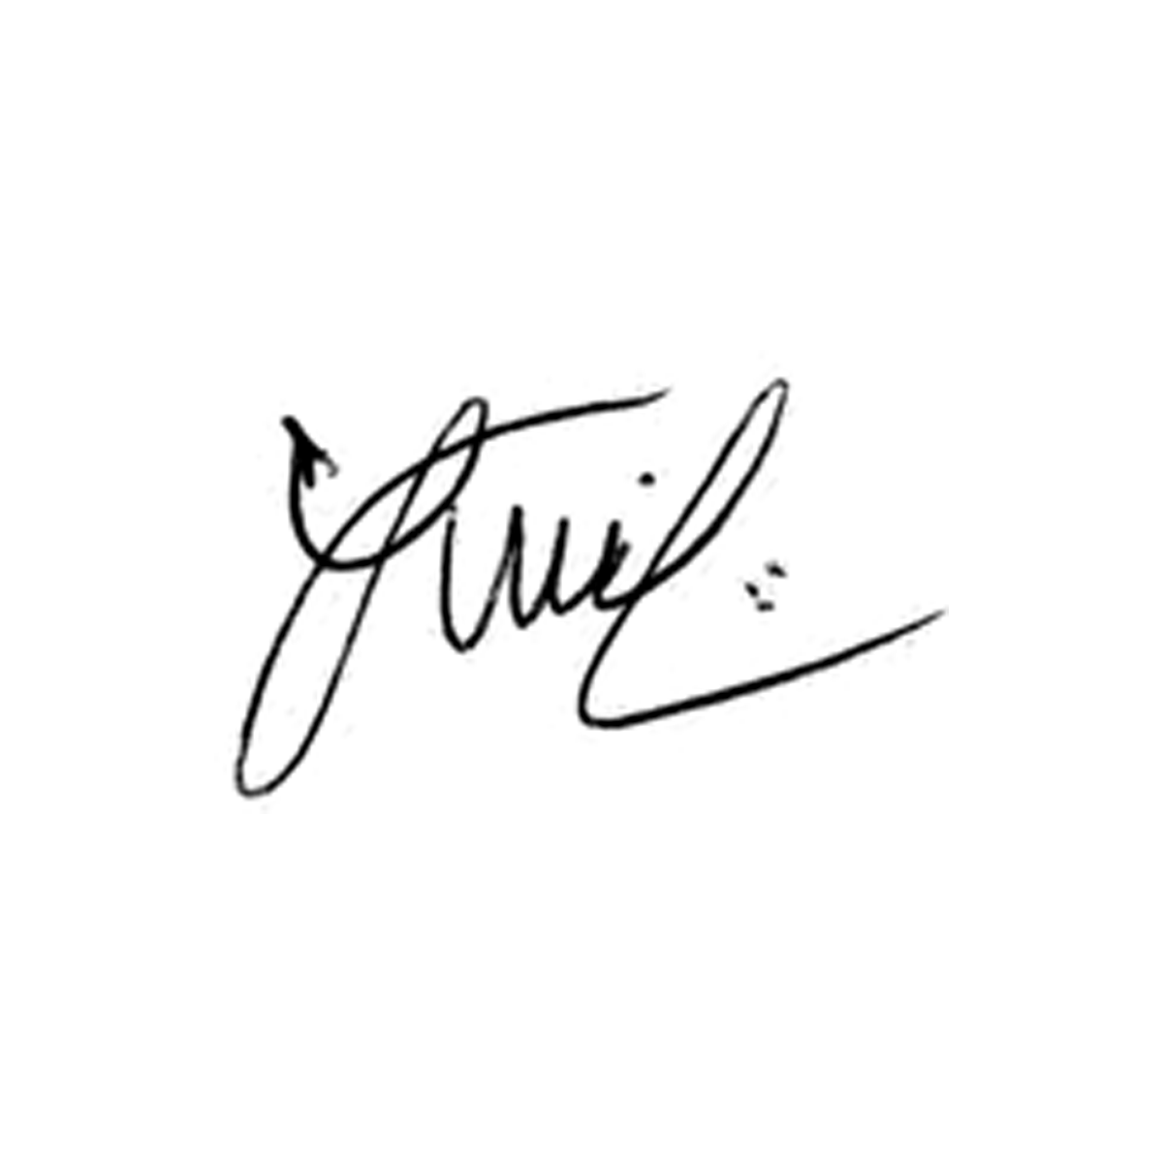

**Luis Carlos Batista**

Presidente